الوحدة: علم الأرض (الجيولوجيا).. المـادة: علـــوم. الصف: ثاني متوسط. اليوم:..................
الفصل:أغلفة الأرض.. الموضوع: الغلاف الصخري.. الحصة: .......... التاريخ: ......................
الأهداف السلوكية | إجراء الدرس ( المحتوى) | الأساليب والأنشطة | التقويم
ما يتوقع من الطالبة أثناء الحصة..  أن تحدد الطالبة حدود الغلاف الصخري..  أن تقدر الطالبة جهود العلماء..  أن تعلل الطالبة اهتمام الإنسان عامة والعلماء خاصة بدراسة الغلاف الصخري..  أن تشرح الطالبة طريقة دراسة الإنسان للغلاف الصخري..  أن تستنتج الطالبة فائدة حفر قشرة الأرض..  أن تذكر الطالبة درجة حرارة أعماق الأرض..  أن تذكر الطالبة ضغط أعماق الأرض..  أن تعدد الطالبة المصادر التي اعتمد عليه العلماء في جمع المعلومات عن تكوين الأرض..  أن تعدد الطالبة أنواع الموجات الزلزالية..  أن تذكر الطالبة الفائدة من الموجات الأولية والثانوية..  أن تذكر الطالبة الفائدة من الموجات المتأخرة..  أن تذكر الطالبة تركيب الأرض.. | حدود الغلاف الصخري..  يحيط بالأرض غلاف صخري يتألف من الصخور والمعادن والتي تكون القارات والجزر وقيعان البحار والمحيطات.  س:أكملي الفراغات التالية:  يحيط بالأرض غلاف صخري يتألف من..........و............  جهود العلماء في دراسة الغلاف الصخري..  العلماء الجغرافيون والجيلوجيون وعلماء المحيطات وعلماء الفلك درسوا الأرض واكتشفوا عنها وسطحها الكثير.  عللي: اهتمام الإنسان عامة والعلماء خاصة بدراسة الغلاف الصخري..  لأنه وجد فيه المعادن الثمينة كالذهب والفضة والألماس وما طور حياته الصناعية كالفحم والبترول والحديد.  س:ضعي علامة صح أو خطأ مع تصحيح الخطأ:  اهتمام الإنسان عامة والعلماء خاصة بدراسة الغلاف الصخري من أجل النفط فقط ( ).  طريقة دراسة الإنسان للغلاف الصخري..  دراسة الإنسان اقتصرت على القشرة الأرضية السطحية إذ أنه لم يدخ لأعماق الأرض فيصل أعمق منجم حفره 10كلم في العمق..وأعمق حفرة بترول تصل إلى 6كلم فالأرض نصف قطرها يصل 6370كلم .  س:اختاري الإجابة الصحيحة:  أعمق بئر بترول حفر يصل عمقه إلى......  ( 10كلم- 6كلم- 16كلم ).  فائدة حفر قشرة الأرض..  الاستنتاج:  - ارتفاع درجة الحرارة بمعدل درجة مئوية كل 30م في العمق.  - ارتفاع الضغط فيزيد بمعدل كل100م يزيد 30 ضغط جوي.  - معرفة تركيب باطن الأرض.  - تحديد أماكن الزلازل والبراكين.  س:أكملي الفراغات التالية:  من فوائد حفر قشرة الأرض............و.............  درجة حرارة أعماق الأرض..  درجة حرارة الأرض ترتفع كلما انحدرنا داخل الأرض وهي كل 30م يزيد درجة مئوية واحدة 1ْم.  س:ضعي علامة صح أو خطأ مع تصحيح الخطأ:  ارتفاع درجة الحرارة بمعدل درجة مئوية كل 30م في العمق ( ).  ضغط أعماق الأرض..  الضغط يزيد بمعدل كل100م يزيد 30 ضغط جوي.  س:ضعي علامة صح أو خطأ مع تصحيح الخطأ:  الضغط يزيد بمعدل كل 1م يزيد 30 ضغط جوي ( ).  المصادر التي اعتمد عليه العلماء في جمع المعلومات عن تكوين الأرض..  (1) دراسة تأثير عاملي الضغط والحرارة وتأثيرها على المواد .  (2) دراسة المواد المتدفقة من باطن الأرض .  (3) استخدام الأجهزة العلمية لدراسة الموجات الصادرة عن الزلازل .  س:أكملي الفراغات التالية:  المصادر التي اعتمد عليه العلماء في جمع المعلومات عن تكوين الأرض.............و..................و.................  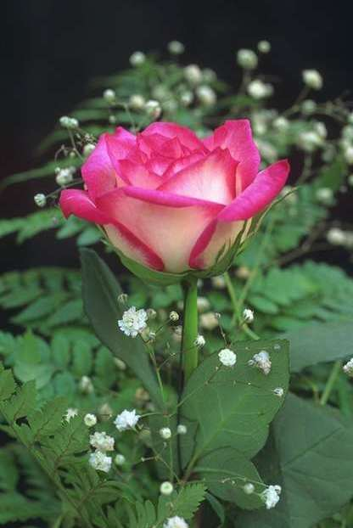أنواع الموجات الزلزالية..  - الموجات الأولية.  - الموجات الثانوية.  - الموجات المتأخرة.  الفائدة من الموجات الأولية والثانوية..  الموجات الثانوية تنفذ في الأجسام الجامدة .  الموجات الأولية : تنفذ في المواد السائلة والجامدة والغازية .  الفائدة من الموجات المتأخرة..  الموجات المتأخرة تسير على سطح الأرض.  تركيب الأرض..  ونتيجة الأبحاث والدراسات فأن الكرة الأرضية تتألف من ثلاث طبقات : القشرة – الوشاح – اللب. | أقلام + سبورة..  أسلوب استجوابي+ دفتر المتابعة..  أسلوب استجوابي+ دفتر المتابعة..  أسلوب استنتاجي..  أسلوب حواري..  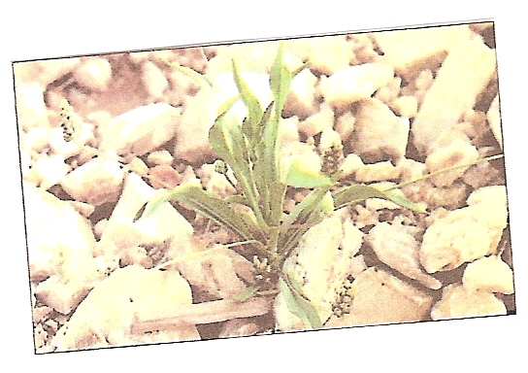  أسلوب وجداني..  أسلوب استنتاجي..  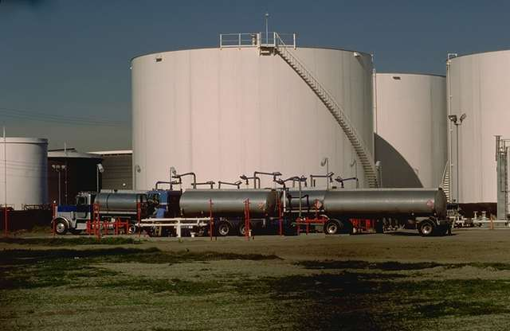  أسلوب حواري..  أسلوب استنتاجي..  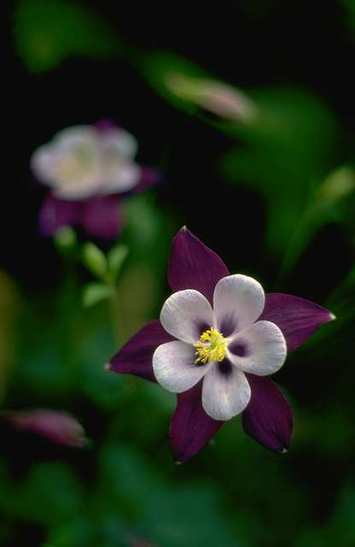  أسلوب حواري..  أسلوب حواري..  أسلوب حواري..  أسلوب حواري..  أسلوب حواري..  أسلوب حواري..  أسلوب حواري.. |   حددي حدود الغلاف الصخري؟  قدري جهود العلماء؟  عللي: اهتمام الإنسان عامة والعلماء خاصة بدراسة الغلاف الصخري؟  اشرحي طريقة دراسة الإنسان للغلاف الصخري؟  استنتجي فائدة حفر قشرة الأرض؟  اذكري درجة حرارة أعماق الأرض؟  اذكري ضغط أعماق الأرض؟  عددي المصادر التي اعتمد عليه العلماء في جمع المعلومات عن تكوين الأرض؟  عددي أنواع الموجات الزلزالية؟  اذكري الفائدة من الموجات الأولية والثانوية؟  اذكري الفائدة من الموجات المتأخرة؟  اذكري تركيب الأرض؟  ..الواجب..  س: عللي: اهتمام الإنسان عامة والعلماء خاصة بدراسة الغلاف الصخري؟ س4..ص119..
..المقدمة..
حل الواجب. مراجعة الدرس السابق. .

.. التمهيد ..
تكونت الأرض منذ أكثر من 4آلاف مليون سنة وكانت حامية جداً ويعتقد أنها كانت كتلة هائلة من اليابس,ومنذ حوالي 200مليون سنة انقسمت هذه الكتلة إلى القارات الست وعبر ملايين السنين تغير شكل سطح الأرض كثيراً فظهرت سلاسل الجبال والأنهار والصحاري وغير ذلك,وإن كان باطن الأرض يختلف عن سطحها فالمسافة بين سطح الأرض وعمقها يصل 6400كلم فما يحيط بالأرض من قشرة هي صخور تكون القارات وأعماق المحيطات..
ولهذا سندرس اليوم بإذن الله عن..
..الغلاف الصخري..
.. العـــــــــــــــــــرض ..

